PC* May 2026

File 11- Higher Education

The Basics – U.K. – Check the following words
https://www.expatica.com/uk/education/children-education/the-uk-education-system-106601/

GCSE

A levels

LEAs = Local Education Authorities

State schools / free schools & academies

Grammar schools

Public schools = independent, fee-paying schools

The Russel Group

UCAS
Universities UK (UUK)
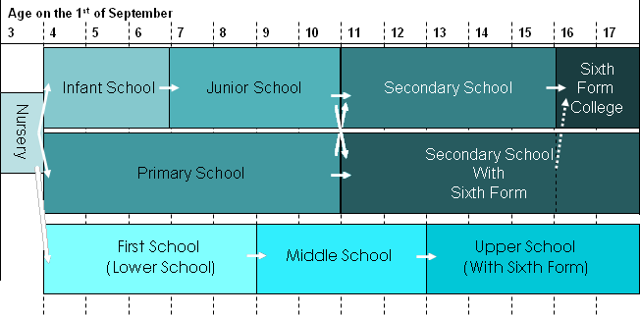
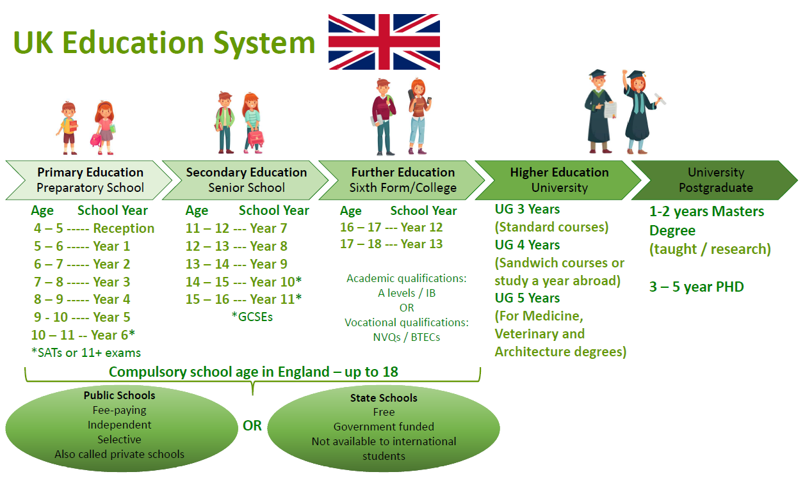

The Basics – U.S. – Check the following words

Charter schools

Student loan forgiveness

Pell Grants

The admission process

SAT

The Ivy League – The Public Ivies

Community colleges – Liberal Arts Colleges

School boards

Affirmative action

DEI

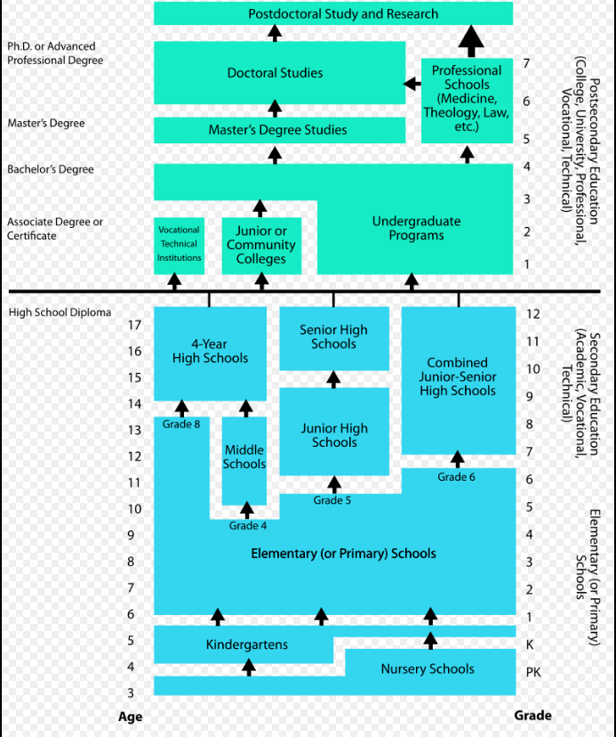

The Funding Crisis in UK universities
The explainer  Document 1 - Why the UK's universities are in financial crisis
Spiralling costs and fewer international students are leaving universities facing an unprecedented funding crisis
By The Week UK, June 6, 2025
The government's immigration crackdown could increase the financial pressure on Britain's beleaguered higher education institutions, leaders in the sector have warned.
University bosses have said that government plans for reform of the higher education sector (details will not be made public until later this summer) raised "significant financial concerns", said The Independent.
How bad is the problem?
There have been warnings for years of a looming crisis in university funding.
In 2023, the Sunak-led Tory government introduced restrictions on overseas students such as a ban on bringing relatives, which, said PoliticsHome, has "resulted in many universities reporting a drop in applications from abroad".
In the last academic year, a third of the UK's 150 or so higher education institutions had only enough funds to last for 100 days, with an increasing number facing "a material risk of closure" unless they dramatically cut costs or merge over the next few years.
It was against this backdrop that Education Secretary Bridget Phillipson announced an increase in tuition fees in England for the first time in eight years – from £9,250 per year, to £9,535 – in order to "bring stability to university finances".
Meanwhile, an Immigration White Paper, published in May by the Labour government, set out plans to introduce a levy on international student income and reduce the time that graduates can remain in the UK after completing their studies before landing a skilled job from two years to 18 months.
University leaders from the Russell Group warned that these proposals could make the UK "less competitive internationally", further hitting their finances. The latest annual health check of the sector by the Office for Students (OfS) found that 43% of universities are facing budget deficits.
How are universities funded?
The total income of UK higher education providers in 2022/23 was about £50 billion. Of this, some 52% came from tuition fees (43% of which were paid by international students); 14% came from research grants (from government bodies and charities); and 12% came from direct government funding. Other sources of income include donations and endowments.
Since higher education is devolved, the UK’s different administrations have different funding models. In Scotland, home students’ tuition fees are paid directly by the government, meaning Scottish student numbers are capped, unlike in England; all Welsh undergraduates receive a minimum maintenance grant of £1,000 to help with living costs; and in Northern Ireland, fees are capped at £4,750.
Why are universities so cash-strapped?
The current financial challenges facing UK universities are broadly because of "funding reforms implemented in 2012 and the decreasing government support since then", said LSE Blogs.
Tuition fees had been frozen at £9,250 since 2017; if they had risen in line with inflation since 2012, they would have reached nearly £15,000 by now. This has caused a sharp real-terms drop in income; the last time universities’ income was this low was when tuition fees were first introduced, in 1998.
At the same time, they have had to contend with inflation-driven rises in operational costs, staff salaries and pension payments. As a result, before the tuition fee hike was announced, they were making a loss of £2,500 on each domestic student, according to analysis by the Financial Times – so the sector has become dependent on fees from international students.
Essentially, said Richard Murphy on his TaxResearch blog, international students have been "massively subsidising" university losses due to the government "not allowing student tuition fees to go up", but there are now plans to limit them.
What issues does that raise?
The number of international students enrolling at UK universities has, over the past 20 years, risen sharply: in 2003, there were about 300,000 students from outside the UK on their books; by 2022/23, there were 758,855 – 26% of the student body. They can be charged much higher fees than UK students – up to £26,000 a year in tuition fees for undergraduate courses – and contributed £11.8 billion in fees in 2022/23.
However, the issue is politically contentious. Universities argue that foreign students prop them up, and that it’s good to attract talent from around the world. Critics complain that education is used as a back door to economic migration; at least a third of foreign students settle in Britain, notably those from India, China and Nigeria. Rules designed to reduce this – banning most postgraduate students from bringing family members to live with them, for instance – have meant that student visa applications dropped by 16% last year. And this has greatly affected university finances.
What effect is all this having?
For years, universities have been asked to do more with less. And with foreign students no longer fully plugging the gap, more than 90 UK universities have announced staff redundancies, course closures and other forms of restructuring. Others may be forced into mergers, or axing some degrees. Some may go bankrupt, and either have to be bailed out financially by the government, or close down.
Among academics, morale is reportedly at an all-time low. The prospect of further job losses follows years of falling pay, heavier workloads, often precarious working conditions and pension reductions – which have led to waves of strikes. There is likely to be further industrial action as redundancies and restructurings are announced.
It is not just job losses that are a concern, said Murphy – students are "definitely suffering" too, as they will have less choice and worse staff teaching ratios "with no reduction of fees as a consequence".
Won’t the fee hike help?
Not really. The Institute for Fiscal Studies calculates that the hike will raise £390 million a year for universities; but changes to employers' National Insurance announced in last autumn's Budget will likely cost them £372 million a year, leaving a net gain of just £18 million. Besides, it will only start in the 2025/26 academic year. It will, though, add to the debt loaded onto students in England. The government has stated that "longer-term funding plans for the higher education sector will be set out in due course", but that probably means waiting until public finances are stabilised.
What will the government do?
It could increase tuition fees further or link them to inflation. It could increase grants to universities through more taxation. Inflation-linked fees and grant increases are essential, said Philip Augar in the Financial Times. Augar, who chaired a review of post-18 education for the Theresa May Tory government in 2018/19 said universities would have to be more "upfront about course employment outcomes" if students are paying more.
The government could also allow in more overseas fee-paying students or exclude international students from immigration statistics, "which is in line with the practice in the rest of Europe", said LSE. Or it could do some mixture of the above. The alternative is allowing higher education – one of Britain's world-leading sectors – to get poorer and smaller. Some would argue that we have too many universities. In 2006, 24.7% of UK 18-year-olds went to university; by 2024, that figure had risen to 36.4%. David Behan, chair of OfS, has suggested that the "golden age of higher education" is probably over, and that universities are likely to move towards far shorter courses that allow students to work and study simultaneously.
Some less illustrious universities could probably fail without serious repercussions. But many are anchor institutions in their towns and cities, often among the largest employers and contributors to the local economy. Any government, particularly a Labour one, would be keen to avoid such closures.
This means that, despite the uncertainty, it is unlikely any institution will simply be allowed to go under, said the Financial Times: "just like the banks – universities are too big to fail".
The Week is a weekly news magazine with editions in the United Kingdom and United States.
The Week was founded in the United Kingdom by Jolyon Connell (formerly of the Sunday Telegraph) in 1995. Future Plc acquired Dennis Publishing and several of its titles including The Week in 2021

Document 2 - Au Royaume-Uni, la grande dépendance des universités à l’égard des étudiants étrangers

Le Monde, 18 janvier 2024

Le courriel envoyé courant décembre 2023 par l’un des dirigeants du département d’enseignement en informatique de l’université d’York, au Royaume-Uni, à ses collègues était direct : « En réponse aux problèmes financiers actuels, l’université a décidé de réduire les notes demandées aux étudiants étrangers pour [l’admission dans] tous les cursus. » En clair, cette université, qui fait pourtant partie du prestigieux Russell Group, rassemblant les vingt-quatre meilleurs établissements de l’éducation supérieure du Royaume-Uni, a décidé d’accepter des étudiants étrangers de moins bon niveau.
Comme l’indique le message interne, révélé par le Financial Times, l’explication est purement financière : un étudiant britannique paie des frais universitaires de 9 250 livres sterling (près de 10 800 euros) par an, un niveau qui est encadré par l’Etat et gelé depuis 2012 ; ceux qui viennent de l’international paient deux à trois fois plus cher, sans aucune limite imposée par les autorités. A l’université d’York, les frais en bachelor s’élèvent par exemple à 21 950 livres sterling par an.
Dans le même temps, l’Etat britannique a fortement réduit son budget consacré aux universités. Le financement public par étudiant est au plus bas depuis vingt-cinq ans. Les étudiants internationaux représentent donc la dernière manne disponible : ils apportent désormais 20 % des revenus des universités, un doublement en une décennie. « Il y a un besoin urgent d’un débat national sur le financement des universités, notamment l’équilibre entre les frais payés par les étudiants britanniques, les fonds publics, et les étudiants internationaux », souligne Charley Robinson, chargé de l’international à Universities UK, qui représente les universités britanniques.
Dans ce contexte, le courriel interne de l’université d’York dit tout haut ce qui se murmure tout bas depuis quelques années : les universités britanniques, en grande difficulté financière, risquent de créer des diplômes à deux vitesses, avec des exigences plus élevées pour les Britanniques.
En deux décennies, le nombre d’étudiants internationaux a plus que doublé au Royaume-Uni, à presque 700 000 aujourd’hui, soit le quart de tous les étudiants. Dans certaines universités, le pourcentage dépasse allègrement la moitié : London School of Economics (66 % d’étudiants étrangers), University of the Arts London (54 %), Imperial College London (53 %), University College London (UCL, 52 %)… Au niveau des masters, les deux tiers des étudiants sont désormais internationaux. Le premier contingent vient de Chine, représentant environ le quart des étudiants étrangers. Les Indiens et les Nigérians sont aussi en forte hausse. Seul le nombre d’Européens, qui doivent payer les frais internationaux depuis le Brexit (alors qu’ils étaient limités aux frais britanniques auparavant), est en forte baisse.
Ce système tourné vers le recrutement international, qui est certes la preuve éclatante de l’attractivité des universités britanniques, n’est-il pas en train d’aller trop loin ?
Jo Johnson, ancien secrétaire d’Etat à l’éducation supérieure (et frère de Boris Johnson), a récemment tiré la sonnette d’alarme : « la limite politique » se rapproche. Le gouvernement du premier ministre, Rishi Sunak, s’agace de voir ces étudiants grossir les statistiques de l’immigration, un sujet explosif outre-Manche. Quant aux universités elles-mêmes, avec des classes parfois entièrement composées d’étudiants étrangers, ne risquent-elles pas d’atteindre un certain déséquilibre ?
Coventry est une ville britannique qui a été presque rasée pendant la seconde guerre mondiale, bombardée intensément par l’armée allemande à cause de ses usines d’aviation. Reconstruite à la va-vite dans les années 1950, dominée par la circulation automobile, elle porte encore les stigmates du conflit. Aujourd’hui, partout dans cette cité des Midlands, des bâtiments affichent en grandes lettres capitales : « Logements étudiants ». Des tours sont apparues, entièrement destinées aux étudiants étrangers. Le mal nommé « City Village » (une grande barre d’immeubles sans charme) en fait partie.
Sur le panneau d’affichage à l’entrée, des photos ont été collées, souvenirs de petits événements organisés pour Pâques, Noël ou le couronnement du roi Charles III. Toutes montrent exclusivement des étudiants asiatiques. Dans les couloirs, on parle mandarin, cantonais, indonésien… […]
L’université de Coventry […] fait partie de ces établissements moyens, au 571e rang mondial dans le classement QS, qui fait référence. Mais elle a poussé particulièrement loin la logique de l’internationalisation. En 2010, l’établissement a ouvert un campus de 4 500 étudiants… à Londres, à plus de 170 kilomètres de la ville des Midlands. « Il a été créé dans le but explicite d’attirer les étudiants internationaux qui voulaient un diplôme de Coventry, mais souhaitaient vivre l’expérience londonienne », explique Ian Dunn, le recteur. L’université a désormais quatre campus à Londres.
Dans la même logique qu’une multinationale, elle a aussi ouvert des sites en Pologne, au Maroc, en Egypte… Chacun offre un « diplôme de l’université de Coventry », mais sans que les étudiants aient besoin de mettre les pieds au Royaume-Uni, et à des prix beaucoup plus raisonnables. Comme pour une franchise, l’université supervise et garantit la qualité de l’enseignement. « Il s’agit d’apporter l’éducation là où elle est nécessaire », explique M. Dunn. Il assure qu’il n’est pas question de baisser la qualité de l’enseignement ni les critères d’admission.
Reste que la logique de ce développement est financière. « Il est désormais douteux que la survie des universités britanniques soit possible sans les revenus des étudiants étrangers », estime Richard Wells, chargé de la stratégie internationale de l’université de Coventry. Dans son établissement, les étudiants étrangers rapportent 47 % des revenus.
Cette dépendance est la conséquence d’une décision politique prise en 2012. La décennie précédente, le nombre d’étudiants avait fortement augmenté, tandis que les financements ne suivaient pas. Le gouvernement de David Cameron avait alors décidé de tripler les frais universitaires, alors limités à 3 000 livres sterling. La décision a provoqué une violente tempête politique et d’importantes manifestations.
Depuis, aucun gouvernement n’ose toucher à la limite de 9 250 livres sterling par année universitaire pour les étudiants britanniques. En valeur réelle, ce gel depuis douze ans représente une baisse d’un tiers. « Ce n’est pas un secret, les étudiants internationaux fournissent des revenus vitaux », souligne Ben Moore, de Russell Group. Selon lui, un étudiant international « subventionne » un Britannique à hauteur de 2 500 livres sterling par an.
Désormais, la pression financière s’immisce même dans les tout meilleurs établissements. A UCL (neuvième meilleur établissement mondial, selon le classement QS), un professeur, qui requiert l’anonymat, raconte les consignes venant de sa direction pour sélectionner les étudiants. « Pour chaque classe, on me donne un quota d’étudiants étrangers. A moi, ensuite, de trouver les élèves qui ont le niveau. » Il a de la chance : la réputation d’UCL la précède et il ne manque pas de candidats. « Mais pour ceux qui sont limites, de très bons élèves mais qui pourraient ne pas être admis du côté britannique, on trouve souvent plus d’arguments favorables pour les internationaux. »
A UCL, les frais pour les masters s’envolent jusqu’à 35 000 livres sterling l’année. […]
Cette vague d’internationalisation serait-elle cependant sur le point de refluer ? Le gouvernement britannique, soucieux de réduire l’immigration, a augmenté le coût des visas en 2023 et vient d’imposer des restrictions pour limiter le regroupement familial des étudiants en master. Selon le site Studyportals, qui aide les candidats aux études à l’étranger à s’y retrouver, les demandes de renseignements chutent : − 48 % en provenance du Nigeria, − 34 % du Sri Lanka (ces deux pays sont par ailleurs touchés par des crises économiques), − 22 % des Emirats arabes unis…
« Nous pensons que nous avons atteint un pic du nombre d’étudiants internationaux en 2023, et nous sommes de plus en plus inquiets pour le recrutement des étudiants en 2024 », explique Mme Robinson, d’Universities UK.
Pour le gouvernement, cela représente un dilemme difficile : soit mieux financer les universités, quitte à augmenter les frais universitaires pour les Britanniques, soit faciliter les visas. Un choix entre deux bombes politiques qu’aucun des deux grands partis n’ose discuter ouvertement, à moins d’un an des élections législatives.

You can also listen to: The brilliant students the UK doesn’t want - PODCAST
The Guardian, Today in Focus, 1 April 2026
https://www.theguardian.com/news/audio/2026/apr/01/the-brilliant-students-the-uk-doesnt-want-podcast
Document 3 -Top UK universities increase their reliance on China for overseas recruitment
Data shows that two in five overseas students at Russell Group institutions last year were from China

The Financial Times, JAN 27 2026

Two in five overseas students at the UK’s top-ranking universities last year came from China, according to data that underlines concern about the financial risks of relying so heavily on a single recruitment market.
There were almost 105,000 Chinese students at Russell Group universities in 2024-25, representing 42.5 per cent of their international student population, according to FT analysis of official data published on Tuesday.
This is a record-high proportion and almost five times the figure for the rest of the university sector, where Chinese students accounted for just 8.7 per cent of overseas students.
Universities are under pressure to shore up their finances by diversifying recruitment, as intensifying global competition for international students and a softening Chinese graduate jobs market threaten to damp demand for UK degrees.
The data comes as Prime Minister Sir Keir Starmer heads to China to try to repair the UK’s relationship with Beijing, which has come under strain from allegations of political espionage and delays in approving plans to build a “mega” embassy in London.
There is also growing tension over Beijing’s influence on British campuses after evidence emerged in November that a campaign of intimidation by Chinese officials prevented publication of research into alleged human rights violations in Xinjiang.

UK academics have warned that universities’ reliance on Chinese fee income is fuelling self-censorship, amplifying existing concerns about the risk of a diplomatic rift destabilising the sector’s finances.
In a statement, the Department for Education said: “Any attempt by a foreign state to intimidate, harass or harm individuals in the UK will not be tolerated, and we have taken action to put the sector on firmer financial footing so that it can face the challenges of the future.”
The risks of over-reliance on a single country were underscored by a collapse in recruitment from Nigeria, the UK’s third-largest market, where the number of new students halved between 2022-23 and 2024-25 after it experienced a currency crisis.
Despite pressure to diversify student intakes, universities are restricting recruitment from Pakistan and Bangladesh following the introduction of tighter visa rules and pivoting towards countries such as China with higher compliance rates.
While the Russell Group is increasingly reliant on China, the overall number of Chinese students has declined at these institutions, as its members recorded a larger contraction in overall international student numbers.
This reflects the trend across the sector, with the number of new overseas students falling by 5.4 per cent last year, the second consecutive year of decline from the peak in 2022-23. Recruitment contracted in three of the four largest markets — India, China and Nigeria.
Pakistan was the only top-four country to see growth, increasing the number of entrants by 5 per cent. Nepal recorded one of the fastest rates of growth, almost doubling the number of students at UK universities to 24,435 in 2024-25.
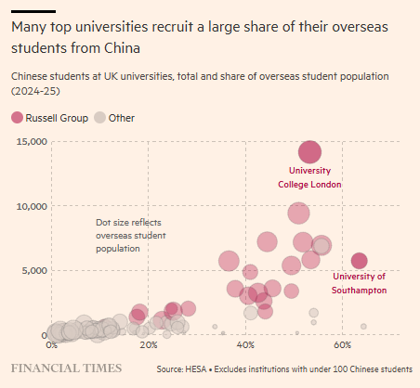

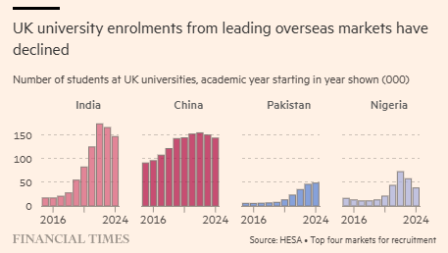
Jamie Arrowsmith, director of Universities UK International, which represents the sector, said visa data suggested the “very challenging” conditions for recruiting international students had continued over the past year. He added that upcoming changes to the UK’s immigration system would make diversifying recruitment to a wider range of countries even more challenging.

“We need a period of policy stability for universities and prospective international students,” he said. “But, fundamentally, this data highlights the need for a properly sustainable funding settlement for our universities.”
Home Office visa data suggests a rebound in international applications for the 2025-26 academic year, but university leaders have warned that a proposed levy on international students, which will take effect from August 2028, will undermine the sector’s future competitiveness.
A long-term funding squeeze has left the sector heavily reliant on fee income from international students but, under pressure to curb immigration, ministers last week dropped the target for overseas student recruitment.
British universities are instead being encouraged to expand abroad, and nine top-ranking UK institutions, including Bristol and Southampton, were granted permission to open sites in India last year.
Tuesday’s data revealed that the number of students studying wholly overseas for UK qualifications rose 7.9 per cent to 669,950 in 2024-25. Of these, 45,790 were enrolled at overseas campuses of UK institutions.

Dr Hollie Chandler, director of policy at the Russell Group, said international recruitment was increasingly competitive.
“That’s why we need government to support diversification efforts in recruitment and put out a strong message about the UK as a positive and welcoming study destination,” she added.
The Department for Education said: “We are committed to restoring our universities as engines of opportunity, aspiration and growth.
“We strongly value the contribution of international students, and our International Education Strategy sets out our ambition to recruit sustainably.”

You can also listen to How China is trying to silence UK academics - PODCAST
How entangled are China and the UK universities sector? Amy Hawkins reports
The Guardian, Today in Focus, Wed 12 Nov, 2026
https://www.theguardian.com/news/audio/2025/nov/12/how-china-is-trying-to-silence-uk-academics-podcast

Document 4 - Russell Group chief calls on wealthy alumni to help UK universities
Business should contribute more to help plug the funding gap, says Tim Bradshaw
The Financial Times, March 22 2026 (Extracts)

Affluent alumni and businesses should contribute more to university funding to help mitigate rising anger over student loans and the UK government’s clampdown on international recruitment, the head of the Russell Group of leading institutions has said.
Chief executive Tim Bradshaw told the FT he would “love to see” a US-style culture of people donating to their old universities, saying that while ultra-rich donors who have bankrolled big university projects in the past were “great . . . I think the ongoing small amounts of money really matter as well. Perhaps we just don’t have that culture in the UK yet.”
He also said universities should be “setting up stalls in Canary Wharf” to pitch the value of backing basic research to potential donors: “No one else is going to do that, and no one else is going to fund it, other than the generosity of taxpayers or philanthropists.”
The 24 Russell Group universities, which include Oxford, Cambridge and Imperial College, lose an average of £3,500 on each British undergraduate despite Labour allowing tuition fees to rise with inflation to £9,535 this year, Bradshaw said.
Students outside the Radcliffe Camera, Oxford, on graduation day © Sally Anderson/Alamy
While overseas students, who pay larger tuition fees, have plugged the gap in recent years, Bradshaw said this was becoming “much more challenging” as ministers toughen rules on visas and introduce a £925-per-person levy.
Bradshaw, who is standing down next month after nine years, said ministers faced a “big decision” on funding. Institutions are warning of precarious finances at the same time as graduates and Labour MPs are pressing chancellor Rachel Reeves to reverse her decision to freeze the salary threshold at which 5.4mn people who started university between 2012 and 2022 start repaying loans.
Acknowledging there was “no easy answer” to the problems with such loans, Bradshaw suggested that “in certain circumstances businesses or other employers should be paying” part of the cost of university education.

Document 5 - Billionaire Chris Rokos donates record £190mn to Cambridge university
Gift from hedge fund boss will fund new school of government
Costas Mourselas and Chris Smyth in London, The Financial Times, MAR 31 2026
https://www.ft.com/content/dad9e967-47fb-4843-a763-09ea06eb7049?syn-25a6b1a6=1

Hedge fund billionaire Chris Rokos has promised to give £190mn to Cambridge university in the biggest-ever gift to a UK university, narrowly overtaking the £185mn given to Oxford by Blackstone boss Stephen Schwarzman.
The donation from the UK-based billionaire will include an initial £130mn for a new school of government in the Cambridge West innovation district science park, which Cambridge hopes will be a major centre of political thought in Europe. Rokos has also committed to an additional donation of up to £60mn, with this latter portion matched by the university.
Previously Cambridge’s largest single donation of modern times was £100mn given in 2019 by the investor David Harding.
Schwarzman gave an initial £150mn to Oxford in 2019 to create a centre for the humanities, which opened last year after he made two further donations.
Larry Ellison, the Oracle co-founder, is bankrolling a £10bn scientific institute in Oxford on a campus designed by Sir Norman Foster, although the plans were scaled back last year. Despite a promise to invest at least £130mn as part of a partnership with the university, it remains a separate institution.
A former Oxford university graduate and old Etonian, Rokos has established himself as one of the world’s most famous macro traders. He has made big bets on economic indicators such as interest rates, growth and inflation through assets including bonds and equities.
Rokos founded his $22bn hedge fund, Rokos Capital Management, in 2015, having co-founded macro hedge fund Brevan Howard in 2002. He paid himself £477mn last year as his firm enjoyed bumper profits in a highly volatile period for markets.
Rokos has supported other initiatives at Cambridge before, including the Girton Rokos internships in Stem subjects and the Alexander Crummell PhD scholarship at Queens’ College. He also supports 20 state-educated boys to go to Eton, having himself benefited from a scholarship to go to the exclusive British public school in 1984.
Rokos said that, after benefiting from a transformative education, he wanted to “give something back to Britain” and that he hoped the school of government would add to the UK’s “soft power”.
Cambridge university said the new Rokos School of Government would focus on the intersection between policy and emerging technology and science in a “complex world of structural change”.
It will recruit academics from disciplines such as politics, economics and science, as well as from government and business, funding between 80 and 100 PhD students within its first 10 years, starting this autumn.
“If this school were populated only by people with centrist, socially liberal views like me, then the school will have failed,” said Rokos in a video produced by the university. “We need a broad diversity of thought and intellectual viewpoints.”
Oxford, Rokos’s alma mater, already has a school for government which was funded by businessman Sir Leonard Blavatnik in 2010. Rokos has previously donated to Oxford, including funding research scholarships for undergraduates at Pembroke College and helping redevelop its buildings.
UK universities have been stepping up efforts to court wealthy donors as they struggle with caps on tuition fees that have not kept pace with inflation over most of the past decade. A reliance on higher-paying international students to plug the gap has been complicated by a tightening of visa rules and a new £925 per-person levy. About 40 per cent of British universities are facing deficits.
Tim Bradshaw, head of the Russell Group of leading universities, told the FT this month that alumni should give more, saying he would “love to see” a US-style culture of donation in Britain.
Oxford and Cambridge raised about £150mn each from donations in 2024-25, according to analysis by Times Higher Education. The 24 Russell Group members raised a total of £546mn in the same period, down from £654mn in 2023-24.
Professor Deborah Prentice, vice-chancellor of Cambridge, said the university was “uniquely positioned” to promote “radical new ways of thinking and approaches to leadership” through the Rokos School of Government’s planned interdisciplinary approach.

Document 6 - VIDEO - Is it still worth going to university?
The Economist 27 Oct. 2025
For decades going to university was a sure step to a nice life, but today graduates are struggling. Are degrees still worth it, and which are the best subjects to study in the age of AI?...
https://www.youtube.com/watch?v=_O48-ao5_40

Document 7 - VIDEO - Is university worth the money? | BBC News | August 31 2025

As this year's graduates head into a historically uncertain jobs market, many are starting their own businesses as they struggle to land more traditional roles. The BBC's Ben Thompson talks to LinkedIn's chief economist, a recent graduate who has just launched a cosmetic brand and serial entrepreneur and social media star Simon Squibb.
https://www.youtube.com/watch?v=sVoXlm5F6mc

STUDENTS AND READING / WRITING IN THE AGE OF AI
The Elite College Students Who Can’t Read Books
To read a book in college, it helps to have read a book in high school.
By Rose Horowitch
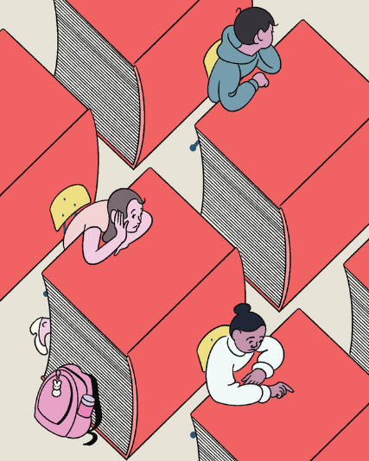
Illustration by Masha Krasnova-Shabaeva
The Atlantic, October 1, 2024

Nicholas Dames has taught Literature Humanities, Columbia University’s required great-books course, since 1998. He loves the job, but it has changed. Over the past decade, students have become overwhelmed by the reading. College kids have never read everything they’re assigned, of course, but this feels different. Dames’s students now seem bewildered by the thought of finishing multiple books a semester. His colleagues have noticed the same problem. Many students no longer arrive at college—even at highly selective, elite colleges—prepared to read books.
This development puzzled Dames until one day during the fall 2022 semester, when a first-year student came to his office hours to share how challenging she had found the early assignments. Lit Hum often requires students to read a book, sometimes a very long and dense one, in just a week or two. But the student told Dames that, at her public high school, she had never been required to read an entire book. She had been assigned excerpts, poetry, and news articles, but not a single book cover to cover.
“My jaw dropped,” Dames told me. The anecdote helped explain the change he was seeing in his students: It’s not that they don’t want to do the reading. It’s that they don’t know how. Middle and high schools have stopped asking them to.
In 1979, Martha Maxwell, an influential literacy scholar, wrote, “Every generation, at some point, discovers that students cannot read as well as they would like or as well as professors expect.” Dames, who studies the history of the novel, acknowledged the longevity of the complaint. “Part of me is always tempted to be very skeptical about the idea that this is something new,” he said.
Daniel Shore, the chair of Georgetown’s English department, told me that his students have trouble staying focused on even a sonnet.
And yet, “I think there is a phenomenon that we’re noticing that I’m also hesitant to ignore.” Twenty years ago, Dames’s classes had no problem engaging in sophisticated discussions of Pride and Prejudice one week and Crime and Punishment the next. Now his students tell him up front that the reading load feels impossible. It’s not just the frenetic pace; they struggle to attend to small details while keeping track of the overall plot.
No comprehensive data exist on this trend, but the majority of the 33 professors I spoke with relayed similar experiences. Many had discussed the change at faculty meetings and in conversations with fellow instructors. Anthony Grafton, a Princeton historian, said his students arrive on campus with a narrower vocabulary and less understanding of language than they used to have. There are always students who “read insightfully and easily and write beautifully,” he said, “but they are now more exceptions.” Jack Chen, a Chinese-literature professor at the University of Virginia, finds his students “shutting down” when confronted with ideas they don’t understand; they’re less able to persist through a challenging text than they used to be. Daniel Shore, the chair of Georgetown’s English department, told me that his students have trouble staying focused on even a sonnet.
Failing to complete a 14-line poem without succumbing to distraction suggests one familiar explanation for the decline in reading aptitude: smartphones. Teenagers are constantly tempted by their devices, which inhibits their preparation for the rigors of college coursework—then they get to college, and the distractions keep flowing. “It’s changed expectations about what’s worthy of attention,” Daniel Willingham, a psychologist at UVA, told me. “Being bored has become unnatural.” Reading books, even for pleasure, can’t compete with TikTok, Instagram, YouTube. In 1976, about 40 percent of high-school seniors said they had read at least six books for fun in the previous year, compared with 11.5 percent who hadn’t read any. By 2022, those percentages had flipped.
But middle- and high-school kids appear to be encountering fewer and fewer books in the classroom as well. For more than two decades, new educational initiatives such as No Child Left Behind and Common Core emphasized informational texts and standardized tests. Teachers at many schools shifted from books to short informational passages, followed by questions about the author’s main idea—mimicking the format of standardized reading-comprehension tests. Antero Garcia, a Stanford education professor, is completing his term as vice president of the National Council of Teachers of English and previously taught at a public school in Los Angeles. He told me that the new guidelines were intended to help students make clear arguments and synthesize texts. But “in doing so, we’ve sacrificed young people’s ability to grapple with long-form texts in general.”
Mike Szkolka, a teacher and an administrator who has spent almost two decades in Boston and New York schools, told me that excerpts have replaced books across grade levels. “There’s no testing skill that can be related to … Can you sit down and read Tolstoy? ” he said. And if a skill is not easily measured, instructors and district leaders have little incentive to teach it. Carol Jago, a literacy expert who crisscrosses the country helping teachers design curricula, says that educators tell her they’ve stopped teaching the novels they’ve long revered, such as My Ántonia and Great Expectations. The pandemic, which scrambled syllabi and moved coursework online, accelerated the shift away from teaching complete works.
In a recent EdWeek Research Center survey of about 300 third-to-eighth-grade educators, only 17 percent said they primarily teach whole texts. An additional 49 percent combine whole texts with anthologies and excerpts. But nearly a quarter of respondents said that books are no longer the center of their curricula. One public-high-school teacher in Illinois told me that she used to structure her classes around books but now focuses on skills, such as how to make good decisions. In a unit about leadership, students read parts of Homer’s Odyssey and supplement it with music, articles, and TED Talks. (She assured me that her students read at least two full texts each semester.) An Advanced Placement English Literature teacher in Atlanta told me that the class used to read 14 books each year. Now they’re down to six or seven.
“It’s not like I can say, ‘Okay, over the next three weeks, I expect you to read The Iliad,’ because they’re not going to do it.”
Private schools, which produce a disproportionate share of elite college students, seem to have been slower to shift away from reading complete volumes—leading to what Dames describes as a disconcerting reading-skills gap among incoming freshmen. But private schools are not immune to the trend. At the prep school that I graduated from five years ago, I took a Jane Austen course my senior year. I read only a single Austen novel.
The issue that Dames and other professors have observed is distinct from the problem at community colleges and nonselective universities, where some students arrive with literacy and comprehension deficits that can leave them unable to complete collegiate courses. High-achieving students at exclusive schools like Columbia can decode words and sentences. But they struggle to muster the attention or ambition required to immerse themselves in a substantial text.
Faced with this predicament, many college professors feel they have no choice but to assign less reading and lower their expectations. Victoria Kahn, who has taught literature at UC Berkeley since 1997, used to assign 200 pages each week. Now she assigns less than half of that. “I don’t do the whole Iliad. I assign books of The Iliad. I hope that some of them will read the whole thing,” Kahn told me. “It’s not like I can say, ‘Okay, over the next three weeks, I expect you to read The Iliad,’ because they’re not going to do it.”
Andrew Delbanco, a longtime American-studies professor at Columbia, now teaches a seminar on short works of American prose instead of a survey course on literature. The Melville segment used to include Moby-Dick; now his students make do with Billy Budd, Benito Cereno, and “Bartleby, the Scrivener.” There are some benefits—short works allow more time to focus on “the intricacies and subtleties of language,” Delbanco told me—and he has made peace with the change. “One has to adjust to the times,” he said.
The Columbia instructors who determine the Lit Hum curriculum decided to trim the reading list for the current school year. (It had been growing in recent years, even while students struggled with the reading, as new books by nonwhite authors were added.) Like Delbanco, some see advantages to teaching fewer books. Even the best-prepared students have probably been skimming some of their Lit Hum assignments for years. Joseph Howley, the program’s chair, said he’d rather students miss out on some of the classics—Crime and Punishment is now off the list—but read the remaining texts in greater depth. And, crucially, the change will give professors more time to teach students how they expect them to read.
But it’s not clear that instructors can foster a love of reading by thinning out the syllabus. Some experts I spoke with attributed the decline of book reading to a shift in values rather than in skill sets. Students can still read books, they argue—they’re just choosing not to. Students today are far more concerned about their job prospects than they were in the past. Every year, they tell Howley that, despite enjoying what they learned in Lit Hum, they plan to instead get a degree in something more useful for their career.
The same factors that have contributed to declining enrollment in the humanities might lead students to spend less time reading in the courses they do take. A 2023 survey of Harvard seniors found that they spend almost as much time on jobs and extracurriculars as they do on academics. And thanks to years of grade inflation (in a recent report, 79 percent of Harvard grades were in the A range), college kids can get by without doing all of their assigned work.
Whether through atrophy or apathy, a generation of students is reading fewer books. They might read more as they age—older adults are the most voracious readers—but the data are not encouraging. The American Time Use Survey shows that the overall pool of people who read books for pleasure has shrunk over the past two decades. A couple of professors told me that their students see reading books as akin to listening to vinyl records—something that a small subculture may still enjoy, but that’s mostly a relic of an earlier time.
The economic survival of the publishing industry requires an audience willing and able to spend time with an extended piece of writing. But as readers of a literary magazine will surely appreciate, more than a venerable industry is at stake. Books can cultivate a sophisticated form of empathy, transporting a reader into the mind of someone who lived hundreds of years ago, or a person who lives in a radically different context from the reader’s own. “A lot of contemporary ideas of empathy are built on identification, identity politics,” Kahn, the Berkeley professor, said. “Reading is more complicated than that, so it enlarges your sympathies.”
Yet such benefits require staying with a character through their journey; they cannot be approximated by reading a five- or even 30-page excerpt. According to the neuroscientist Maryanne Wolf, so-called deep reading—sustained immersion in a text—stimulates a number of valuable mental habits, including critical thinking and self-reflection, in ways that skimming or reading in short bursts does not.
Over and over, the professors I spoke with painted a grim picture of young people’s reading habits. (The historian Adrian Johns was one dissenter, but allowed, “My experience is a bit unusual because the University of Chicago is, like, the last bastion of people who do read things.”) For years, Dames has asked his first-years about their favorite book. In the past, they cited books such as Wuthering Heights and Jane Eyre. Now, he says, almost half of them cite young-adult books. Rick Riordan’s Percy Jackson series seems to be a particular favorite.
I can imagine worse preparations for the trials, and thrills, of Lit Hum. Riordan’s series, although full of frothy action and sometimes sophomoric humor, also cleverly engages in a literary exercise as old as the Western canon: spinning new adventures for the petulant gods and compromised heroes of Greek mythology. But of course there is a reason that, despite millennia of reinterpretations, we’ve never forgotten the originals. To understand the human condition, and to appreciate humankind’s greatest achievements, you still need to read The Iliad—all of it.

How A.I. Killed Student Writing (and Revived It)
High school and college teachers are watching students write, in the classroom, in order to protect against the incursion of artificial intelligence.
By Dana Goldstein The New York Times, April 30, 2026 Report with Visuals HERE
Dana Goldstein composed this article without the assistance of artificial intelligence. But she did use A.I. to help her sort through 400 responses to a callout on how writing instruction has changed.

For today’s high school and college students, the all-night writing session, hunched over a laptop at home or in a library carrel, is on the way out.
In the era of artificial intelligence, take-home writing assignments have become so difficult to police for integrity that many educators have simply stopped assigning them.
Instead, in a rapid shift, teachers are requiring students to write inside the classroom, where they can be observed. Assignments have changed too, with some educators prompting students to reflect on their personal reactions to what they’ve learned and read — the type of writing that A.I. struggles to credibly produce.
This transformation is happening across the educational landscape, from suburban districts and urban charter schools to community colleges and the Ivy League.
The New York Times heard from nearly 400 college and high school educators who responded to a callout about how generative A.I. is changing writing instruction. Almost all described a deep rethinking of how to teach writing — and whether it still matters, since A.I. has become a better writer than most students (and adults), they said.
Teachers are responding to a widespread challenge. Over the past year, A.I. use has become ubiquitous among American students. Between May and December of 2025, the share of American middle school, high school and college students who reported regularly using A.I. for homework increased from 48 to 62 percent, according to polling from RAND — even as two-thirds of students said the technology harmed critical-thinking skills. A third of the students reported using A.I. to draft or revise writing.
Chatbots can easily produce polished essays in response to any prompt — analyzing Supreme Court cases, parsing symbolism in “The Great Gatsby,” explaining the science behind the Artemis mission. A.I.-powered browser extensions allow students to instantly generate and revise text as they complete online assignments. The tools are able to find and replace language in student writing that could trigger A.I.-detection software, and can also rephrase published writing into new text that students can turn in as their own.
Educators consider many of these uses akin to plagiarism. But some are also worried about students falling behind the curve of a technology that is reshaping the economy and day-to-day life.
“The standard curriculum was a thesis-driven research essay that students completed on their own time outside of class,” said Marc Watkins, who directs the A.I. Institute for Teachers at the University of Mississippi. “That is, unfortunately, gone.”
The Revival of Paper and Pencil
Over the past year, Jessica Binney, 49, overhauled her English classroom at John Jay High School in the Katonah-Lewisboro school district, north of New York City. She gave up on assigning three-to-five-page papers, once a staple of the homework in her Advanced Placement courses. Now, her students write in-class essays, either by hand or on a laptop with a locked-down browser.
Ms. Binney regrets the loss of depth that longer assignments could produce. But she and many other educators who have moved writing into the classroom described relief at being able to abandon the highly imperfect science of A.I. detection. Student reliance on chatbots had gotten “worse and worse” as the technology gained sophistication, Ms. Binney said.
One April afternoon in her A.P. literature class, Ms. Binney read aloud “XIV,” a poem by the St. Lucian Nobel laureate Derek Walcott. It describes the poet and his brother as children, trekking into the Caribbean forest to listen at the feet of a traditional storyteller.
Walcott’s language is lush and challenging. Students marked up paper handouts of the text, underlining and scrawling in the margins. Then they took out notebooks and began to draft essays analyzing literary devices.
“I want you to write out a really rough, terrible draft in your writers’ notebooks,” Ms. Binney told them. “And then I want you to scratch it out and rewrite it.”
There was nary a laptop or tablet in sight. For these juniors and seniors, who have been taught on screens for much of their schooling, Ms. Binney’s class can be a welcome break.
“It’s a relief,” said Cassady Tondorf, 17. “There’s less distraction.”
Her classmate Naomi Siegel, also 17, agreed. “I’m able to connect with people more easily throughout the class, because we’re not as much on our computers.”
If there is a downside, it is that today’s teenagers have little experience writing with pens and pencils. Their handwriting can be atrocious. Still, many educators said they were willing to deal with that inconvenience in order to ensure they were grading authentic student work.
At Kingsborough Community College in Brooklyn, Matthew Gartner said that because of A.I. overuse, he now has his freshman composition students write on paper in the classroom for 30 minutes, then share their drafts immediately in small groups.
“It creates connection and a desire to communicate well,” he said.
Jane-Marie Law, a religious studies professor at Cornell, said she recently realized that despite asking her students to sign an honor code promising not to use A.I. for writing, they were still doing so.
“Gone were any errors,” she said. “Also gone was a sense of freshness and daring. ChatGPT made everything so safe.”
This fall, she plans to move toward mandatory, in-class writing by hand.
At the University of Virginia, Devin Donovan, who teaches writing and rhetoric, requires students to write on paper in class, and revise drafts using scissors and tape to cut up and reorder paragraphs.
At the end of the semester, a final piece is polished and submitted via computer — a common approach.
“I’ve moved past the idea of catching people or punishing this,” Professor Donovan said of A.I. His new method fosters “a real person-to-person experience, which is sort of unfakeable.”
Resisting Temptation
Most teachers and students are navigating A.I. without clear guidance from school administrators or policymakers. Leaders have denounced cheating, but have also praised the technology’s promise, often without offering many specifics on how students should and should not be using A.I.
Young people are using it. Recent studies of ChatGPT and of Anthropic’s Claude chatbot show that help with schoolwork is among the most popular uses of generative A.I. When it comes to writing, two-thirds of ChatGPT queries ask for edits or translation. A third ask the chatbot to generate text from scratch.
(The Times is suing OpenAI, the maker of ChatGPT, claiming that it violated copyright when developing its models. The company has denied those claims.)
Megan Hart, an English teacher at South Forsyth High School outside of Atlanta, said that last year, she noticed take-home essays returned sounding eerily similar and formulaic.
At the same time, her district has encouraged teachers to get comfortable with generative A.I., she said. Several of Dr. Hart’s former students have told her they use A.I. frequently in their adult jobs, helping to convince her that teenagers need to develop A.I. skills.
Now, she requires students to complete most writing in the classroom, but she also teaches them how to use A.I. to find reliable sources for research papers. And she has worked with students to use A.I. to solicit feedback on drafts.
“The kids have to build that critical thinking,” she said, including fact-checking the information A.I. provides. “This is an assistant that is here to help me. But it can also really make me look like an idiot.”
Breton Sheridan, who teaches English at a Philadelphia charter high school, has prioritized in-classroom reading and writing, oral presentations and debates.
The problem with A.I., Mr. Sheridan said, was that while adults who have mastered basic skills may use A.I. on the job, teenagers have not yet grasped those basics.
“They are using generative A.I. to write before they learn how to write. They are reading ChatGPT summaries of a book before they have ever read a book,” he said. “The result is a diminished population.”
But he noted that schools serving low-income students, like his, are often under the most pressure to show that they are embracing innovative technology and preparing students for the working world, where it may soon be standard to rely on generative A.I.
The shift toward in-classroom writing is part of a broader conversation about how educators can counteract the negative impact of screen time on attention and learning. Laptops, tablets and gamified learning apps entered most classrooms over the past decade, but there is little evidence they increased student achievement.
Rather, test scores declined over the same period, especially in reading.
Still, the tech industry continues to aggressively market its products to schools. Some A.I start-ups are appealing directly to students through funny, tongue-in-cheek social media videos featuring attractive young influencers. The videos coach students on how to use generative A.I. to breeze through writing-related coursework.
Educators said that while A.I. may be helpful for research and revision, they still want students to face down the blank page and craft original text.
Daniel Herman, who teaches humanities at Maybeck High School, a private school in Berkeley, Calif., said he continues to see student writing as essential, “to help them become better readers, thinkers and explorers of the world and their mind.”
Teenagers said they were eager for adults to guide them on how to use A.I. ethically and productively.
“It’s really concerning how dependent we are,” said Ms. Siegel, the John Jay senior.
She hopes to become a defense attorney and recently decided to reel back her use of A.I. for editing because she found it introduced a stilted voice into her writing.
“But,” she added, “we’re getting into a world full of technology, and we have to learn how to allow it to benefit us.”
From the comments
●E Pluribus Unumb, Verdi, Nevada USA
I was shocked when recently I learned that a family member in the 7th grade was using AI to write his papers. He explained that he instructed ChaptGpt to write a paper about a specific topic using the phrasing of a 7th grader. He then printed out the result with no other effort on his part, and submitted it as his own work. How can that be educational and helpful, not to mention dishonest? I think having students write in class without any outside tools is a great solution. Students need to learn how to think, not ask a computer to do their work. Upon further discussion, this family member questioned the need to learn a number of topics like math, history, biology, or chemistry when all the information he would require was available via AI. Really? What would he do if he did not have internet access? Education is about learning how to learn, but he has not learned that yet.
Dana Goldstein’s answer @E Pluribus Unumb Widespread use appears to begin in middle school, and among students, younger ones are driving A.I.-adoption rates right now.
●Mike Edwards Frazier Park, CA
"A third of the students reported using A.I. to draft or revise writing."In my experience as a writing instructor at a community college, that sounds quite low. I typically refer about a third of my students to my college's academic review board for using AI tools on any given essay assignment (a practice which I prohibit), and I don't make those referrals unless I have a confession.
Dana Goldstein’s answer @Mike Edwards Yes, it seems quite likely this is an understatement of the true problem. Even on an anonymous survey, students may be hesitant to admit they have used A.I. to draft writing from scratch. And the most recent RAND data is from December. Adoption is moving very, very quickly -- so the numbers have almost certainly grown over the past four months.

